Министерство образования Республики Беларусь
Учреждение Образования
БЕЛОРУССКИЙ ГОСУДАРСТВЕННЫЙ УНИВЕРСИТЕТ
ИНФОРМАТИКИ И РАДИОЭЛЕКТРОНИКИ

Кафедра электроники

Лабораторная работа № 3, 4
«Исследование биполярных транзисторов»

Проверил: Выполнили:
ст. гр.

Минск 202_
Порядок выполнения первой части работы:

- Ознакомиться с методическим описанием лабораторной работы. (Теоретическое описание лабораторной работы изложено в методическом пособии [1], стр. 28-40).
- Получить у преподавателя необходимый комплект для проведения лабораторной работы.
- Уточнить тип исследуемого транзистора у преподавателя.
- Собрать схему, представленную на рисунке 1 данного отчета, для исследования параметров биполярного транзистора p-n-p типа.
- Исследовать входные характеристики биполярного транзистора с общей базой. Для этого необходимо зафиксировать значение U_{пит2}=1В и подобрать такое U_{пит1}, чтобы Iк соответствовал значению в таблице 1. Заполнить по данной методике таблицу 1. Аналогичным образом заполнить таблицу 2 для U_{пит2}=10В. (Качественный вид и описание входных характеристик представлены в методическом пособии [1], стр. 34).
- Исследовать выходные характеристики биполярного транзистора с общей базой. Для этого необходимо установить U_{пит2}=10В и подобрать такое U_{пит1}, чтобы Iэ = 3мА. Затем необходимо заполнить таблицу 3, изменяя U_{пит2}. Аналогичным образом заполнить таблицу 4 для тока Iэ = 9мА. (Качественный вид и описание выходных характеристик представлены в методическом пособии [1], стр. 34).
- Исследовать параметры генератора на основе биполярного транзистора в схеме с общей базой.
- Предоставить измеренные данные на проверку преподавателю.

Порядок оформления отчета:

- По измеренным данным построить соответствующие графики.
- По построенным графикам рассчитать h-параметры биполярного транзистора в схеме с общей базой в окрестностях рабочей точки.
- Записать общие выводы по проделанной лабораторной работе.

[1] – Электронные приборы. Лабораторный практикум: учеб.-метод. пособие. В 2 частях. Часть 1: Активные компоненты полупроводниковой электроники / А. Я. Бельский – Минск : БГУИР, 2012
1 Цель работы

Изучить, режим работы, принцип действия, схемы включения и классификацию биполярных транзисторов (БТ). Экспериментально исследовать статические вольт-амперные характеристики (ВАХ) транзисторов и рассчитать дифференциальные параметры в заданной рабочей точке.

2 Ход работы

2.1 Исследование входных характеристик БТ в схеме с общей базой (ОБ)

Для исследования характеристик БТ собрана цепь по схеме, представленной на рисунке 1.
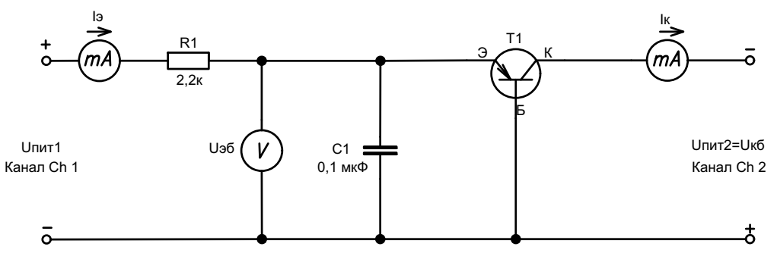
(100 нФ)
-
-
+
+
+
-

Рисунок 1 – Схема исследования входных характеристик БТ в схеме с ОБ

Семейство входных характеристик БТ в схеме с ОБ Iэ=f(Uэб) измерено для двух фиксированных значений напряжения коллектора-база Uкб = 1; 10В. Результаты исследований занесены в таблицу 1 и таблицу 2 соответственно.

Таблица 1 – Результаты измерения входной характеристики БТ (изменять значение U_{пит1}) Iэ = f(Uэб), при фиксированном значении Uпит2 = Uкб = 1В
Iк, мА | 0 | 0,1+0,05 | 0,5$±$0,1 | 1$±$0,1 | 2$±$0,1 | 3$±$0,1
Uэб, В | 0
Iэ, мА | 0
Iк, мА | 4$±$0,1 | 5$±$0,1 | 6$±$0,1 | 7$±$0,1 | 8$±$0,1 | 9$±$0,1
Uэб, В
Iэ, мА

Таблица 2 – Результаты измерения входной характеристики БТ (изменять значение U_{пит1}) Iэ = f(Uэб), при фиксированном значении Uпит2 = Uкб = 10В
Iк, мА | 0 | 0,1+0,05 | 0,5$±$0,1 | 1$±$0,1 | 2$±$0,1 | 3$±$0,1
Uэб, В | 0
Iэ, мА | 0
Iк, мА | 4$±$0,1 | 5$±$0,1 | 6$±$0,1 | 7$±$0,1 | 8$±$0,1 | 9$±$0,1
Uэб, В
Iэ, мА

2.2 Исследование выходных характеристик БТ в схеме с общей базой (ОБ)

Семейство выходных характеристик Iк=f(Uкб) измерено для двух фиксированных значений входного тока эмиттера Iэ = 3; 9 мA. Результаты исследований занесены в таблицу 3 и таблицу 4 соответственно.

Таблица 3 – Результаты измерения (изменять значение U_{пит2}) выходной характеристики БТ Iк=f(Uкб), при фиксированном значении Iэ = 3мА (устанавливается при U_{пит2}=10В)
Uкб, В | 10 | 9 | 8 | 7 | 6 | 5 | 4
Iк, мА
Uэб, В
Uкб, В | 3 | 2 | 1 | 0,6 | 0,3 | 0,1 | 0,01
Iк, мА
Uэб, В

Таблица 4 – Результаты измерения (изменять значение U_{пит2}) выходной характеристики БТ Iк=f(Uкб), при фиксированном значении Iэ = 9мА (устанавливается при U_{пит2}=10В)
Uкб, В | 10 | 9 | 8 | 7 | 6 | 5 | 4
Iк, мА
Uэб, В
Uкб, В | 3 | 2 | 1 | 0,6 | 0,3 | 0,1 | 0,01
Iк, мА
Uэб, В

2.3 Исследование генератора синусоидальных сигналов на основе биполярного транзистора в схеме с общей базой

Генераторы представляют собой устройства, преобразовывающие энергию питающего их источника постоянного напряжения в периодические колебания различной формы, определенные собственной схемой генератора. На рисунке 2 представлен генератор на биполярном транзисторе типа «емкостная трехточка», генерирующего синусоидальные сигналы. Рабочая частота данного генератора определяется колебательным контуром, образованным С1, С2 и L1.

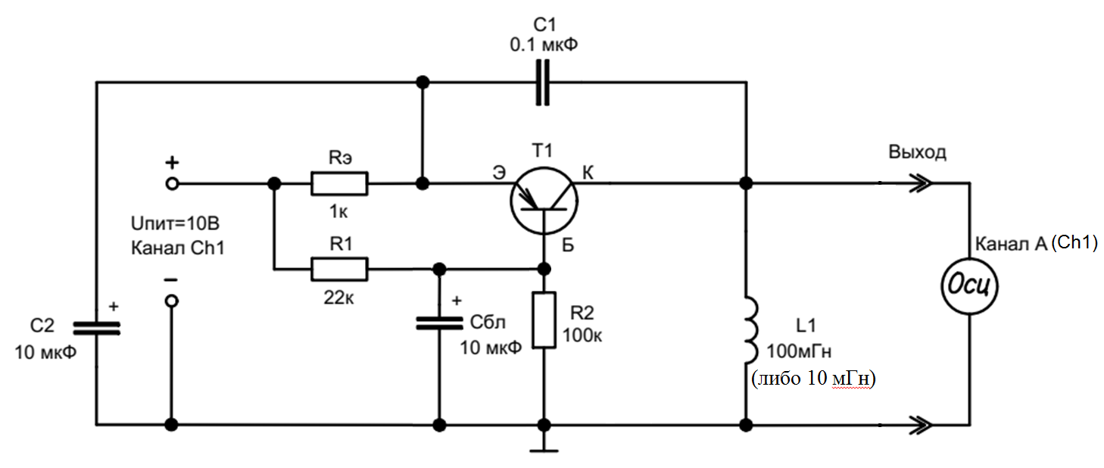

Рисунок 2 – Генератор на основе биполярного транзистора

Для исследования параметров генератора собрана схема (рисунок 2). Напряжение питания генератора – 10В. Для оценки параметров выходного сигнала подключен канал А (1) осциллографа (Осц, рисунок 2).
Амплитуда выходного сигнала без нагрузки составила U_{xx} = ……… В.
Амплитуда выходного сигнала с подключенной на выходе нагрузкой 10кОм (параллельно катушке индуктивности) составила U_{н} = ……… В.
Частота выходного сигнала составила f = ……… кГц.
Выходное сопротивление генератора рассчитали по формуле:

$\text{Rвых}\text{=}\text{10}\text{кОм}\text{*}\left(\frac{U_{хх}}{U_{\text{н}}}\text{-}1\right)=$……………………………………кОм.

2.4 Результаты экспериментальных исследований

По результатам измерений БТ в схеме с ОБ построены графики входных, выходных, передаточных характеристик БТ (рисунки 3, 4, 5, 6).

Uэб, В  Рисунок 3 – Входные характеристики БТ в схеме с ОБ | Рисунок 4 – Выходные характеристики БТ в схеме с ОБ
Рисунок 5 – Характеристики прямой передачи БТ в схеме с ОБ | Рисунок 6 – Характеристики обратной передачи БТ в схеме с ОБ

2.5 Расчет дифференциальных параметров БТ в схеме с ОБ

По построенным графикам характеристик БТ в схеме с ОБ рассчитаны его дифференциальные параметры в окрестностях рабочей точки Iэ = 9 мА, Uкб = 10В.

h_{11Б} =

h_{12Б} =

h_{21Б} =

h_{22Б} =

Порядок выполнения второй части работы:

- Ознакомиться с методическим описанием лабораторной работы. (Теоретическое описание лабораторной работы изложено в методическом пособии [1], стр. 28-40).
- Получить у преподавателя необходимый комплект для проведения лабораторной работы.
- Уточнить тип исследуемого транзистора у преподавателя.
- Собрать схему, представленную на рисунке 2 данного отчета, для исследования параметров биполярного транзистора n-p-n типа.
- Исследовать входные характеристики биполярного транзистора с общим эмиттером. Для этого необходимо зафиксировать значение U_{пит2}=1В и подобрать такое U_{пит1}, чтобы Iк соответствовал значению в таблице 5. Заполнить по данной методике таблицу 5. Аналогичным образом заполнить таблицу 6 для U_{пит2}=10В. (Качественный вид и описание входных характеристик представлены в методическом пособии [1], стр. 34).
- Исследовать выходные характеристики биполярного транзистора с общим эмиттером. Для этого необходимо установить U_{пит2} = 10В и подобрать такое U_{пит1}, чтобы Iк = 3мА. Затем необходимо заполнить таблицу 7, изменяя U_{пит2}. Аналогичным образом заполнить таблицу 8 для тока Iк = 9мА. (Качественный вид и описание выходных характеристик представлены в методическом пособии [1], стр. 34).
- Исследовать параметры усилителя на основе биполярного транзистора в схеме с общим эмиттером.
- Предоставить измеренные данные на проверку преподавателю.

Порядок оформления отчета:

- По измеренным данным построить соответствующие графики.
- По построенным графикам рассчитать h-параметры биполярного транзистора в схеме с общим эмиттером в окрестностях рабочей точки.
- Записать общие выводы по проделанной лабораторной работе.

[1] – Электронные приборы. Лабораторный практикум: учеб.-метод. пособие. В 2 частях. Часть 1: Активные компоненты полупроводниковой электроники / А. Я. Бельский – Минск : БГУИР, 2012

2.6 Исследование входных характеристик БТ в схеме с общим эмиттером (ОЭ)

Для исследования характеристик БТ собрана цепь по схеме, представленной на рисунке 7.
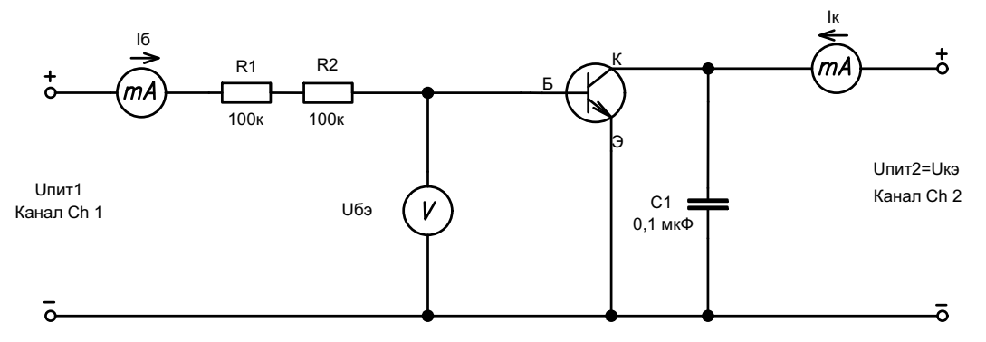
(100 нФ)
(либо 22к + 22к +100к)
-
-
-
+
+
+

Рисунок 7 – Схема исследования входных характеристик БТ в схеме с ОЭ

Семейство входных характеристик БТ в схеме с ОЭ Iб=f(Uбэ) измерено для двух фиксированных значений напряжения коллектора-эмиттер: Uкэ = 1; 10В. Результаты исследований занесены в таблицу 5 и таблицу 6 соответственно.

Таблица 5 – Результаты измерения входной характеристики БТ (изменять значение Uпит1) Iб=f(Uбэ), при фиксированном значении Uкэ = Uпит2 = 1В
Iк, мА | 0 | 0,1+0,05 | 0,5$±$0,1 | 1$±$0,1 | 2$±$0,1 | 3$±$0,1
Uбэ, В | 0
Iб, мА | 0
Iк, мА | 4$±$0,1 | 5$±$0,1 | 6$±$0,1 | 7$±$0,1 | 8$±$0,1 | 9$±$0,1
Uбэ, В
Iб, мА

Таблица 6 – Результаты измерения входной характеристики БТ (изменять значение Uпит1) Iб=f(Uбэ), при фиксированном значении Uкэ = Uпит2 = 10В
Iк, мА | 0 | 0,1+0,05 | 0,5$±$0,1 | 1$±$0,1 | 2$±$0,1 | 3$±$0,1
Uбэ, В | 0
Iб, мА | 0 |  |  |  |  | х₁=
Iк, мА | 4$±$0,1 | 5$±$0,1 | 6$±$0,1 | 7$±$0,1 | 8$±$0,1 | 9$±$0,1
Uбэ, В
Iб, мА |  |  |  |  |  | х₂=
Значения в ячейках, обозначенных х1, х2, будут использованы в дальнейшем.
2.7 Исследование выходных характеристик БТ в схеме с общим эмиттером (ОЭ)

Семейство выходных характеристик Iк=f(Uкэ) измерено для двух фиксированных значений входного тока базы Iб = х₁; х₂ мA. Результаты исследований занесены в таблицу 7 и таблицу 8 соответственно.

Таблица 7 – Результаты измерения выходной характеристики БТ (изменять значение U_{пит2}) Iк=f(Uкэ), при фиксированном значении Iб = х₁ (из таблицы 6) = …… мА (устанавливается при U_{пит2}=10В)
Uкэ, В | 10 | 9 | 8 | 7 | 6 | 5 | 4 | 3 | 2 | 1 | 0,5 | 0,1 | 0,01
Iк, мА
Uбэ, В

Таблица 8 – Результаты измерения выходной характеристики БТ (изменять значение U_{пит2}) Iк=f(Uкэ), при фиксированном значении Iб = х₂ (из таблицы 6) = …… мА (устанавливается при U_{пит2}=10В)
Uкэ, В | 10 | 9 | 8 | 7 | 6 | 5 | 4 | 3 | 2 | 1 | 0,5 | 0,1 | 0,01
Iк, мА
Uбэ, В

2.8 Исследование усилителя на основе биполярного транзистора в схеме с общим эмиттером

Усилители — это устройства, как правило, четырехполюсники, имеющие входные и выходные клеммы, и предназначенные для увеличения амплитуды напряжения (либо тока) входного сигнала. Выходной сигнал усилителя формируется активным элементом (транзистором) за счет энергии питающего источника постоянного напряжения и оказывается пропорционален входному. На рисунке 8 представлен усилитель сигналов на биполярном транзисторе с коллекторной стабилизацией. Транзистор включен по схеме с общим эмиттером, что позволяет усилить входной сигнал как по напряжению, так и по току.
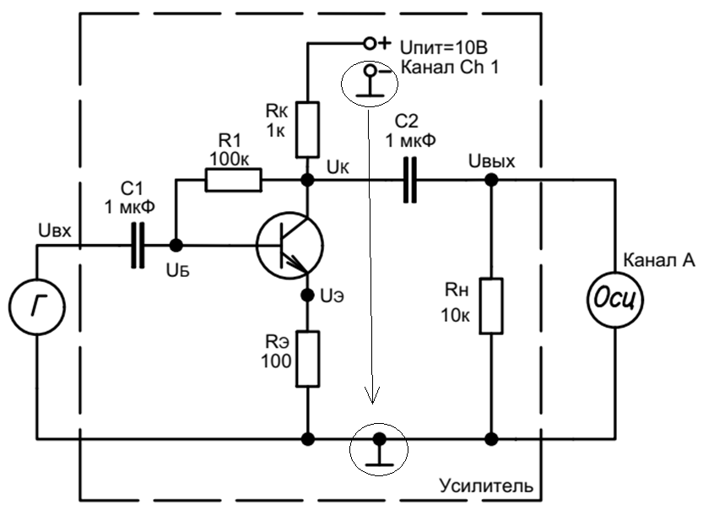
Рисунок 8 – Усилитель с коллекторной стабилизацией

Для исследования усилителя собрана схема (рисунок 8). Параметры входного сигнала: размах сигнала генератора Uвх = 30 mVpp (при необходимости размах можно контролировать осциллографом, mVpp – размах сигнала в мВ), частота генератора f = 1кГц, форма сигнала – синусоидальная. Напряжение питания усилителя – 10В. Для оценки параметров выходного сигнала усилителя подключен канал А (1 либо Ch1, либо канал Х) осциллографа (Осц, рисунок 8).
Размах выходного сигнала составил Uвых = ……… В.
Коэффициент усиления по напряжению Ku = Uвых/Uвх = ……………
Увеличивая размах входного сигнала, определили максимальный размах (от верхнего пика сигнала до нижнего) выходонго сигнала без искажения его формы, он составил Uвых_{max} = ……… В. Размах входного сигнала при этом составил Uвх_{max} = …………мВ.
2.9 Результаты экспериментальных исследований

По результатам измерений БТ в схеме с ОЭ построены графики входных, выходных, передаточных характеристик БТ (рисунки 9, 10, 11, 12).
Рисунок 9 – Входные характеристики БТ в схеме с ОЭ | Рисунок 10 – Выходные характеристики БТ в схеме с ОЭ
Рисунок 11 – Характеристики прямой передачи БТ в схеме с ОЭ | Рисунок 12 – Характеристики обратной передачи БТ в схеме с ОЭ

2.10 Расчет дифференциальных параметров БТ в схеме с ОЭ

По построенным графикам характеристик БТ в схеме с ОЭ рассчитаны его дифференциальные параметры в окрестности рабочей точки Iб = х₂ (из таблицы 6) = … мА, Uкэ = 10В.

h_{11Э} =

h_{12Э} =

h_{21Э} =

h_{22Э} =

3 Выводы

